Cục Thi hành án dân sự tỉnh Bến Tre
tổ chưc Hội nghị giao ban công tác thi hành án dân sự quý I năm 2021

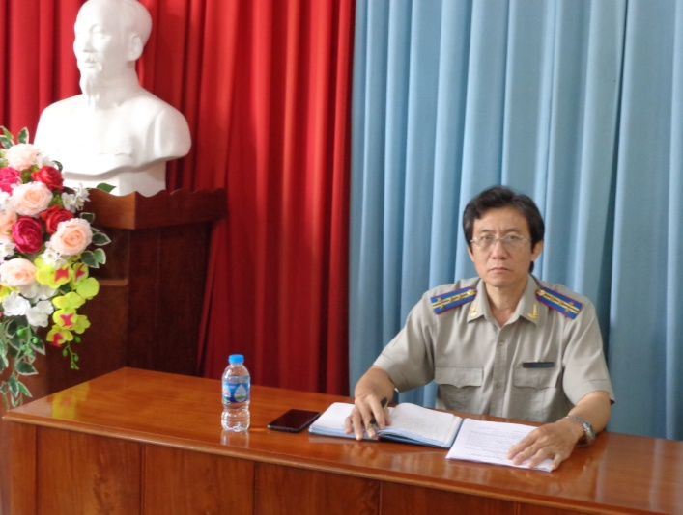

Để sơ kết, đánh giá kết quả công tác 03 tháng đầu năm, triển khai thực hiện một số nhiệm vụ trọng tâm trong thời gian tới. Ngày 06 tháng 01 năm 2021, Cục Thi hành án dân sự tỉnh tổ chức Hội nghị giao ban công tác quý I năm 2021, tham dự Hội nghị có toàn thể công chức tại Cục, Chi cục trưởng Chi cục Thi hành án dân sự các huyện, thành phố.

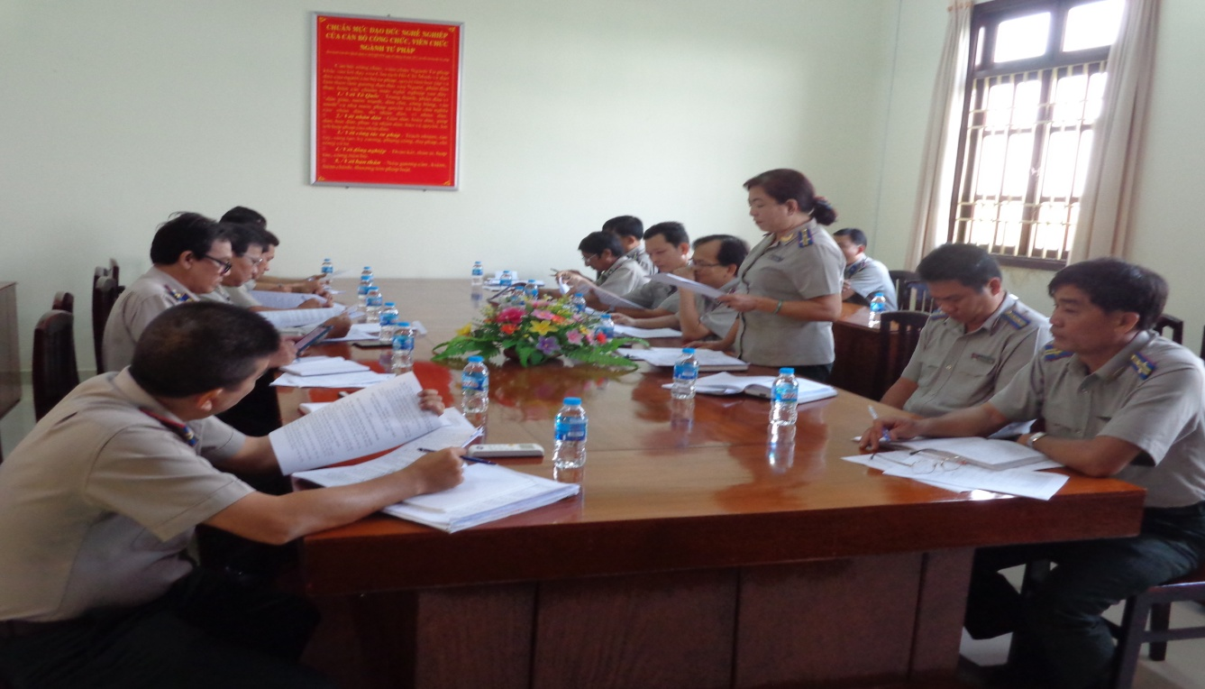

Theo báo cáo tại Hội nghị, kết quả 03 tháng đầu năm (tính từ ngày 01/10/2020 đến 31/12/2020) các cơ quan trong tỉnh đã tổ chức thi hành gồm:
Về việc: Tổng số bản án quyết định đã nhận là 6.193 bản án, quyết định. Tổng số giải quyết là 10.157 việc, trong đó: Số cũ chuyển sang (trừ số đã chuyển sổ theo dõi riêng) là 6.711 việc; Số thụ lý mới là 3.446 việc, giảm 482 việc (giảm 12,27%) so với cùng kỳ năm 2020; Sau khi trừ đi số ủy thác 53 việc, tổng số phải thi hành là 10.104 việc, trong đó: Số có điều kiện thi hành là 6.843 việc, giảm 1.399 việc; chiếm 67,73% trong tổng số phải thi hành; Số chưa có điều kiện (trừ số đã chuyển sổ theo dõi riêng) là 2.922 việc, chiếm 28,92% trong tổng số phải thi hành;
Trong số có điều kiện thi hành, số thi hành xong là 2.011 việc, giảm 780 việc (giảm 27,95%) so với cùng kỳ năm 2020; đạt tỉ lệ 29,39% (giảm 4,48%) so với cùng kỳ năm 2020, số việc chuyển kỳ sau 8.093 việc, giảm 1.479 việc (giảm 15,45%) so với cùng kỳ năm 2020.
Về tiền: Tổng số giải quyết là 1.259 tỷ 540 triệu 840 nghìn đồng, trong đó: Số cũ chuyển sang (trừ số đã chuyển sổ theo dõi riêng) là 933 tỷ 287 triệu 518 nghìn đồng; Số thụ lý mới là 326 tỷ 253 triệu 321 nghìn đồng, tăng 132 tỷ 446 triệu 547 nghìn đồng (tăng 68,34%) so với cùng kỳ năm 2020; Sau khi trừ đi số ủy thác là 16 tỷ 471 triệu 338 nghìn đồng, tổng số phải thi hành là 1.243 tỷ 069 triệu 502 nghìn đồng, trong đó: Số có điều kiện thi hành là 783 tỷ 510 triệu 652 nghìn đồng, chiếm 63,03% trong tổng số phải thi hành; Số chưa có điều kiện (trừ số đã chuyển sổ theo dõi riêng) là 394 tỷ 771 triệu 100 nghìn đồng, chiếm 31,76% trong tổng số phải thi hành;
Trong số có điều kiện thi hành, số thi hành xong là 131 tỷ 970 triệu 761 nghìn đồng, tăng 26 tỷ 538 triệu 827 nghìn đồng (tăng 25,17%) so với cùng kỳ năm 2020; đạt tỉ lệ 16,84% (tăng 1,94%) so với cùng kỳ năm 2020, xếp thứ /63 tỉnh, thành phố; Số tiền chuyển kỳ sau 1.111 tỷ 098 triệu 741 nghìn đồng, tăng 90 tỷ 444 triệu 447 nghìn đồng (tăng 8,86%) so với cùng kỳ năm 2020.
Trong quý I năm 2021, Cục Thi hành án dân sự đã tham mưu cho Trưởng Ban Chỉ đạo Thi hành án dân sự tỉnh tổ chức Hội nghị tổng kết hoạt động Ban Chỉ đạo Thi hành án dân sự; tổ chức Hội nghị triển khai nhiệm vụ, chỉ tiêu năm 2021. Các Chi cục Thi hành án dân sự huyện, thành phố cũng đã hoàn thành xong việc triển khai nhiệm vụ năm 2021.
Tại Hội nghị, lãnh đạo Cục Thi hành án dân sự đã triển khai Kế hoạch phát động thi đua năm 2021; Quyết định số 1069/QĐ-TCTHADS ngày 23/12/2020 của Tổng cục trưởng Tổng cục Thi hành án dân sự về việc giao chỉ tiêu, nhiệm vụ thi hành án dân sự, theo dõi thi hành án hành chính cho các cơ quan Thi hành án dân sự địa phương năm 2021. Qua đó đã thực hiện việc giao chỉ tiêu nhiệm vụ cho phòng chuyên môn và các cơ quan Thi hành án dân sự trong tỉnh.
Phát biểu tại Hội nghị, ông Nguyễn Văn Nghiệp - Cục trưởng đánh giá, ghi nhận kết quả đã đạt được của các đơn vị và đề nghị Chi cục trưởng Chi cục Thi hành án dân sự huyện, thành phố khẩn trương giao chỉ tiêu nhiệm vụ cho chấp hành viên; triển khai thực hiện nghiêm túc Quyết định số 1079/QĐ-TCTHADS ngày 25/12/2020 của Tổng cục Thi hành án dân sự về việc ban hành Quy trình lựa chọn tổ chức thẩm định giá, đấu giá tài sản để thi hành án; tăng cường công tác tự kiểm tra nội bộ... thi đua phấn đấu hoàn thành tốt nhiệm vụ được giao./.
Phạm Tấn Khánh-Văn phòng Cục THADS

